Bài 1:
HỆ THỐNG QUẢN LÝ BÁN HÀNG
- Phân tích kiến trúc tổng thể
- Tầng giao diện(presentation): Thiết kế UI(Danh Sách sản phẩm, giỏ hàng, thanh toán đơn hàng, chi tiết người dùng)
- Tầng xử lý nghiệp vụ, logic(business): tìm kiếm người dùng, thêm sản phẩm vào giỏ hàng, thanh toán đơn hàng, xem thông tin chi tiết người dùng)
- Tầng dữ liệu(Data Access): chọn cơ sở dữ liệu để lưu: tạo ảng dữ liệu:
    - Bảng người dùng(Id,tên,địa chỉ, sdt...)
    - Bảng danh sách(Id, tên,giá,số lượng,ảnh,...)
    - Bảng Hóa đơn(Id,Id người dùng, Id sản phẩm...)
    - Bảng Thanh toán(id,id bảng hóa đơn,...)
- Xác định các thành phần chính của hệ thống
  - FRONTEND(HTML,CSS,REACTJS,ANGULAR,VUE,MOBILE)
  - BACKEND(API xử lý nghiệp vụ,API tìm kiếm người dùng...)
  - DATABASE (Lưu trữ dữ liệu chọn cơ sở dữ liệu, thiết kế bảng dữ liệu)
  - EXTERNAL SERVICES (dịch vụ bên ngoài)
    - Delivery
    - Payment
    - Grid Email, NodeMailer...: gửi mail
- Vẽ sơ đồ kiến trúc

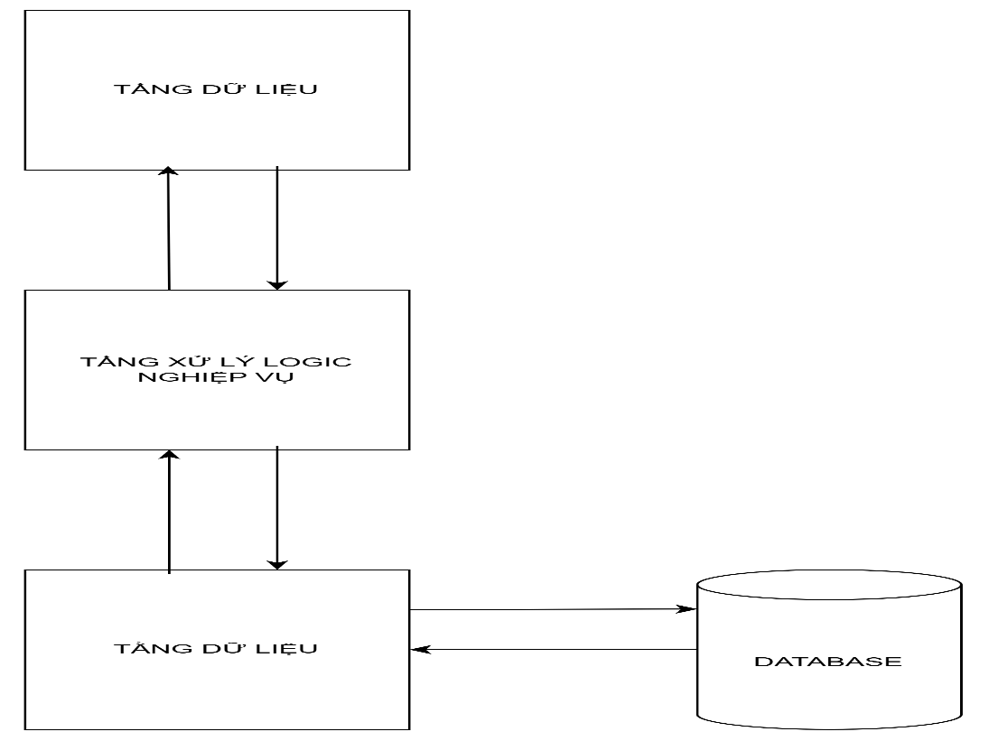

Bài 2:
HỆ THỐNG QUẢN LÝ KHO

1.Thiết kế kiến trức 3 tầng
a. Tầng Giao diện
i. Giao diện trang quản trị quản lí sản phẩm
ii Giao diện quản lý các nhà cung cấp

  - Tầng nghiệp vụ
    - Thêm sản phẩm
    - Xóa sản phẩm
iii.Cập nhật thông tin sản phẩm
iv.Lưu thông tin của các nhà cung cấp
v.Lưu thông tin các đơn hàng từ nhà cung cấp
vi.Theo dõi số lượng sản phẩm nhập vào và xuất ra

  - Tầng dữ liệu
    - Chọn sở sở dữ liệu danh sách sản phẩm
1.Bảng dũ liệu danh sách sản phẩm
2.Bảng ữ liệu thông tin các nhà nhà cung cấp
3.Bảng dữ liệu chứa các sản phẩm xuất ra
4.Bảng dữ liệu chứa các sản phẩm thêm vào
2.Trình bày sơ đồ lớp hoặc sơ đồ package phân tầng và mô tả logic của từng tầng.
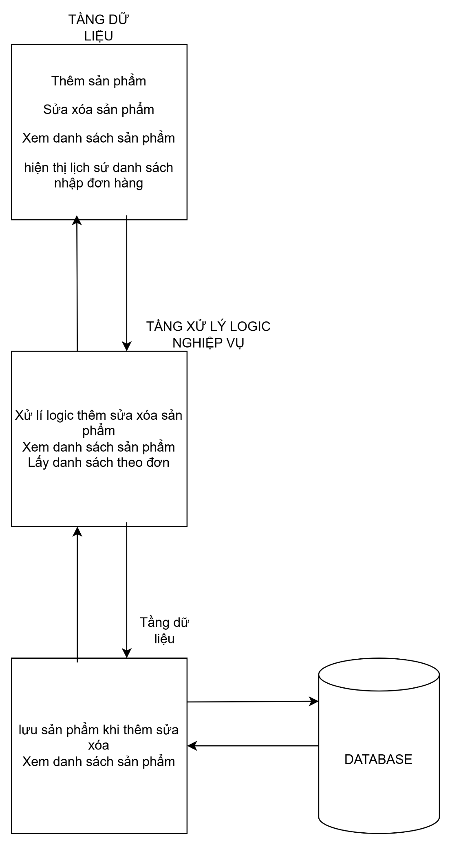
Bài 3:

-Đối tượng:
- Account
- Plane
- Payment
- Ticket
-Module

- AccountController
- Account
- Account(Entity)
- AccountService
- AccountRepository
-Plane:
- PlaneController
- Account(entity)
- AccountService
- AccountRepository

Bài 4:
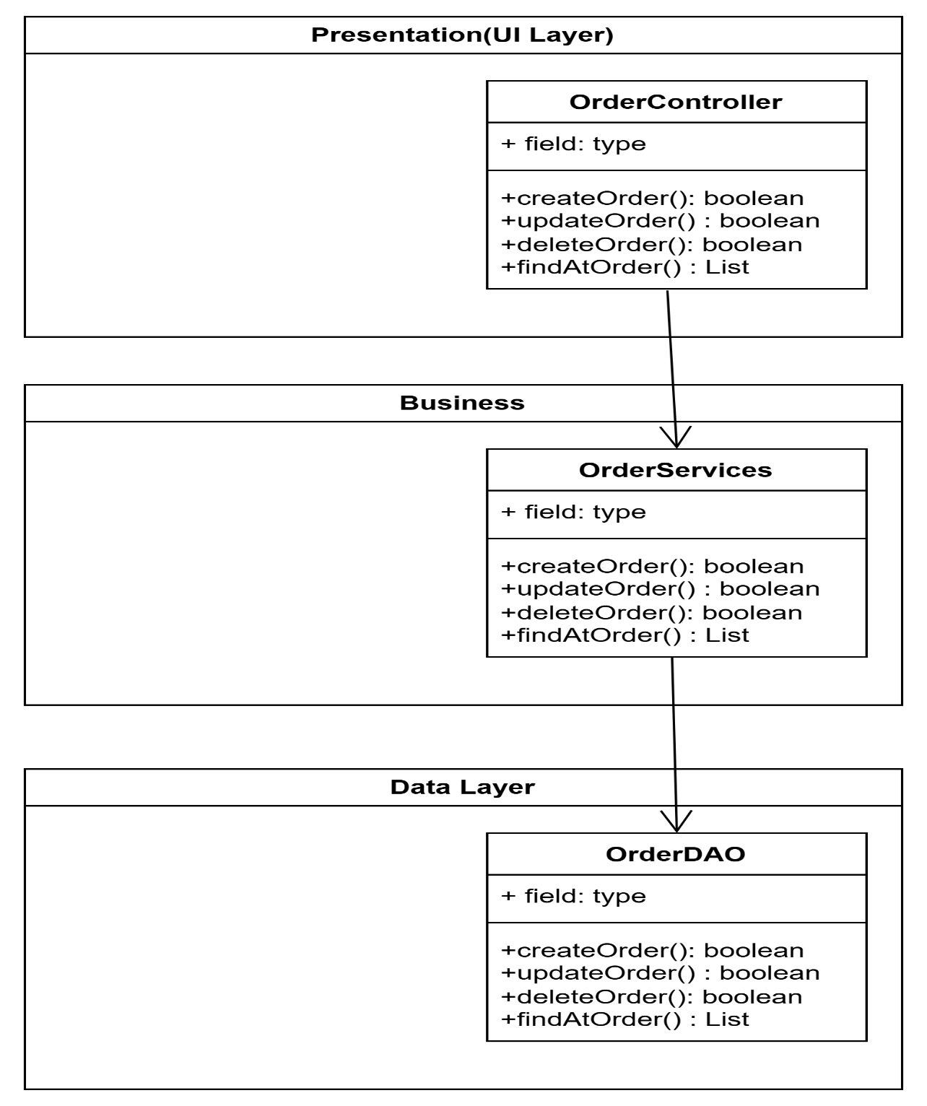

Bài 5:
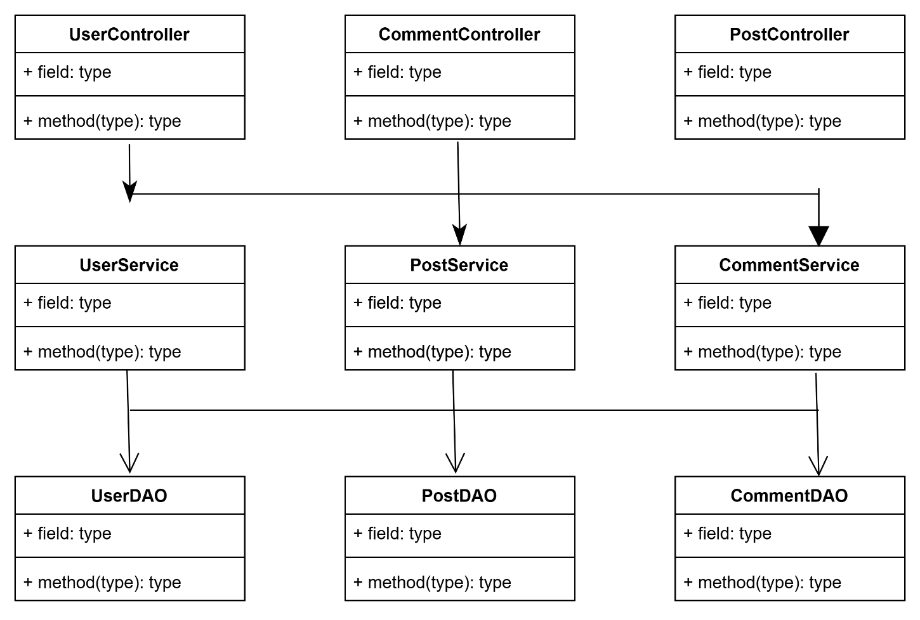

Tầng Presentation
Module | Mô tả vai trò | Chức năng cụ thể
AuthWebModule | Xử lý giao diện đăng nhập, đăng ký | - Hiển thị form đăng nhập/đăng ký - Gọi API /login, /register - Xử lý JWT token
PostWebModule | Giao diện quản lý bài viết | - Form tạo/sửa bài - Danh sách bài viết - Xem chi tiết bài
CommentWebModule | Giao diện bình luận | - Form thêm bình luận - Hiển thị danh sách bình luận - Nút sửa/xóa (nếu là chủ bình luận)
UserWebModule | Giao diện người dùng | - Trang cá nhân - Cập nhật hồ sơ

Tầng business
Module | Mô tả vai trò | Chức năng nghiệp vụ cụ thể
PostServiceModule | Quản lý logic bài viết | - Tạo bài (kiểm tra tiêu đề, nội dung) - Chỉnh sửa bài (chỉ chủ bài được sửa) - Đăng bài (status: DRAFT → PUBLISHED) - Xóa bài (soft delete)
CommentServiceModule | Quản lý logic bình luận | - Thêm bình luận (phải đăng nhập) - Sửa bình luận (chỉ chủ bình luận) - Xóa bình luận (chủ bài hoặc admin) - Phân trang bình luận
UserServiceModule | Quản lý thông tin người dùng | - Cập nhật hồ sơ - Đổi mật khẩu - Kiểm tra email trùng
AuthServiceModule | Xác thực & phân quyền | - Đăng ký (mã hóa mật khẩu) - Đăng nhập (trả JWT) - Xác thực token - Kiểm tra quyền (ROLE_USER, ROLE_ADMIN)
RoleServiceModule | Quản lý vai trò | - Gán vai trò mặc định khi đăng ký - Admin gán vai trò

Tầng Data
Module | Mô tả vai trò | Entity / Bảng tương ứng
PostRepositoryModule | Truy vấn bài viết | Post (id, title, content, author_id, status, created_at, updated_at)
CommentRepositoryModule | Truy vấn bình luận | Comment (id, post_id, user_id, content, created_at, parent_id)
UserRepositoryModule | Truy vấn người dùng | User (id, username, email, password_hash, full_name, avatar)
RoleRepositoryModule | Truy vấn vai trò | Role (id, name: USER/ADMIN) UserRole (user_id, role_id)
DBConfigModule | Cấu hình kết nối DB | JDBC / JPA / Hibernate + MySQL/PostgreSQL

Bài 6:
HỆ THỐNG QUẢN LÝ BÁN HÀNG
- Phân tích kiến trúc tổng thể
- Tầng giao diện(presentation): Thiết kế UI(Danh Sách sản phẩm, giỏ hàng, thanh toán đơn hàng, chi tiết người dùng)
- Tầng xử lý nghiệp vụ, logic(business): tìm kiếm người dùng, thêm sản phẩm vào giỏ hàng, thanh toán đơn hàng, xem thông tin chi tiết người dùng)
- Tầng dữ liệu(Data Access): chọn cơ sở dữ liệu để lưu: tạo ảng dữ liệu:
    - Bảng người dùng(Id,tên,địa chỉ, sdt...)
    - Bảng danh sách(Id, tên,giá,số lượng,ảnh,...)
    - Bảng Hóa đơn(Id,Id người dùng, Id sản phẩm...)
    - Bảng Thanh toán(id,id bảng hóa đơn,...)
- Xác định các thành phần chính của hệ thống
  - FRONTEND(HTML,CSS,REACTJS,ANGULAR,VUE,MOBILE)
  - BACKEND(API xử lý nghiệp vụ,API tìm kiếm người dùng...)
  - DATABASE (Lưu trữ dữ liệu chọn cơ sở dữ liệu, thiết kế bảng dữ liệu)
  - EXTERNAL SERVICES (dịch vụ bên ngoài)
    - Delivery
    - Payment
    - Grid Email, NodeMailer...: gửi mail

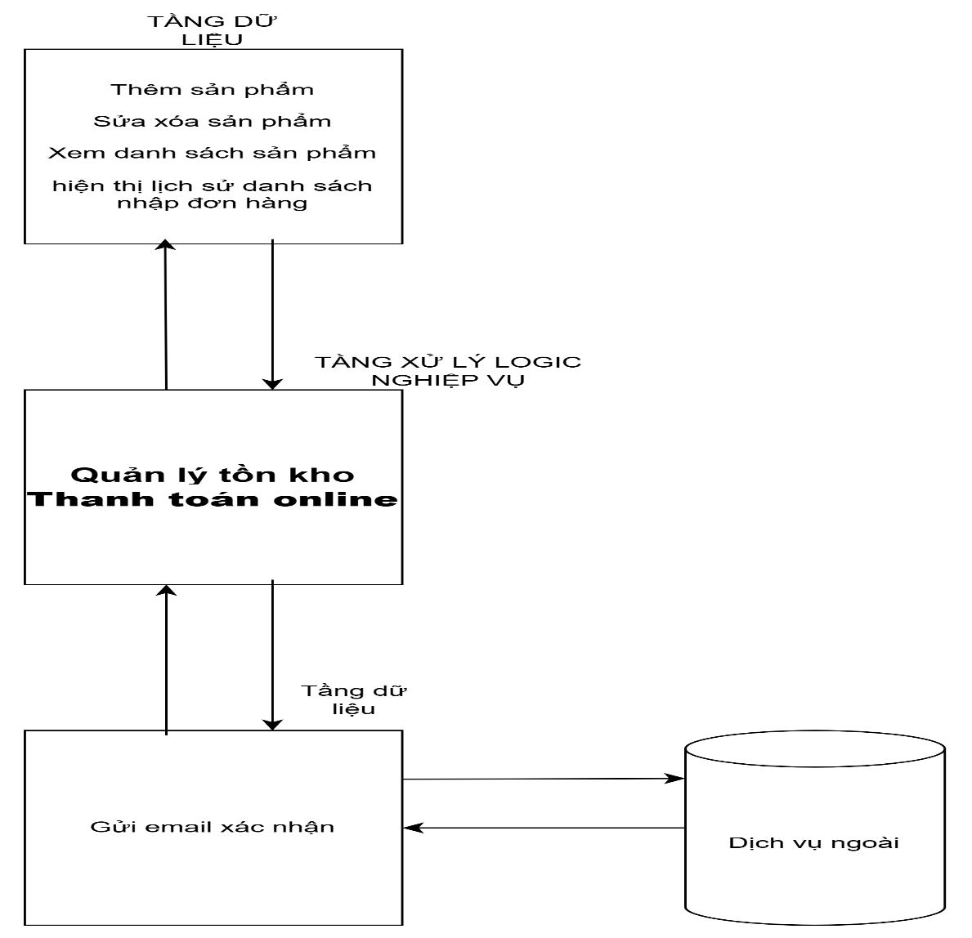

Bài 7:
Bảng mapping:
Use Case | Module | Tầng | Ghi chú
Đăng ký tài khoản | User Management | Backend | Xử lý tạo tài khoản, validate email, mã hóa mật khẩu
Đăng nhập | Authentication | Backend | Xác thực (JWT), quản lý session/token
Xem khóa học | Course Management | Frontend + Backend | Frontend: hiển thị; Backend: API lấy dữ liệu
Làm bài quiz | Quiz Management | Frontend + Backend | Frontend: giao diện làm bài; Backend: lưu câu trả lời
Xem kết quả | Result Management | Frontend + Backend | Frontend: hiển thị; Backend: tính điểm, lưu kết quả

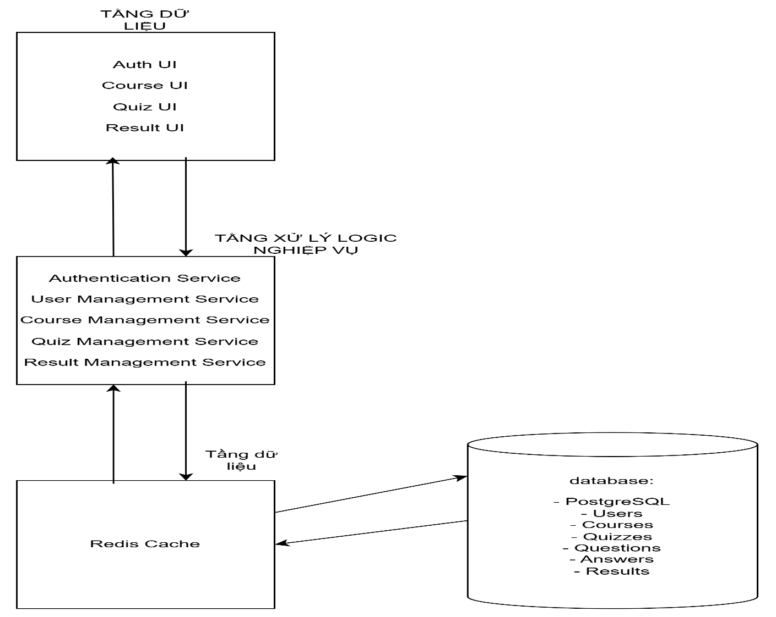

Bài 8:

